En esta pauta encontrarás preguntas orientadoras para tu reflexión. Las primeras te ayudarán a recordar las principales competencias aprendidas a lo largo de tu carrera. Las siguientes preguntas, buscan ayudarte a definir tu proyecto APT a partir de tus fortalezas, oportunidades de mejora e intereses profesionales.

Se sugiere que tengan como material de apoyo las evidencias recolectadas a lo largo de todo el proceso de portafolio, y que revises en el anexo de la guía del estudiante tu malla curricular, y las competencias y unidades de competencia por asignatura.

Puedes responder en cada una de las secciones por pregunta en esta guía y, posteriormente, cargarla en la sección de reflexión de la Fase 1, para retroalimentación de tu docente.

1. Revisa la malla de tu carrera, piensa en las asignaturas o certificados de competencias que has cursado hasta ahora. Responde:
¿Cuáles son las asignaturas o certificados que más te gustaron y/o se relacionan con tus intereses profesionales? ¿Qué es lo que más te gustó de cada uno?
- El certificado que mas me gusto es GESTIÓN DE PROYECTOS INFORMÁTICOS, ya que se nos enseñó el como se puede gestionar correctamente un proyecto, la documentación necesaria, el trato con el cliente, entre otras cosas.

A partir de las certificaciones que obtienes a lo largo de la carrera ¿Existe valor en la o las certificaciones obtenidas? ¿Por qué?
- Yo creo que sí, ya que estas certificaciones demuestran que los alumnos cursaron esas asignaturas y las pasaron, por lo que se les da como reconocimiento el certificado por su conocimiento en el área.

2. Revisa las competencias y unidades de competencias correspondientes a cada asignatura de la malla de tu carrera. Marca en verde las competencias o unidades de competencia que consideras son tus fortalezas y en rojo las que requieren ser fortalecidas. A partir de este ejercicio responde:
¿Cuáles consideras que tienes más desarrolladas y te sientes más seguro aplicando? ¿En cuáles te sientes más débil y requieren ser fortalecidas?
- En las asignaturas que me siento mas segura de desarrollar serían las que están marcadas en verde, las asignaturas que siento que estoy más débil y necesito fortalecer serían las que están en rojo y las asignaturas que no están marcadas son por que manejo el tema, pero necesito un poco de practica para dominarlos por completo.

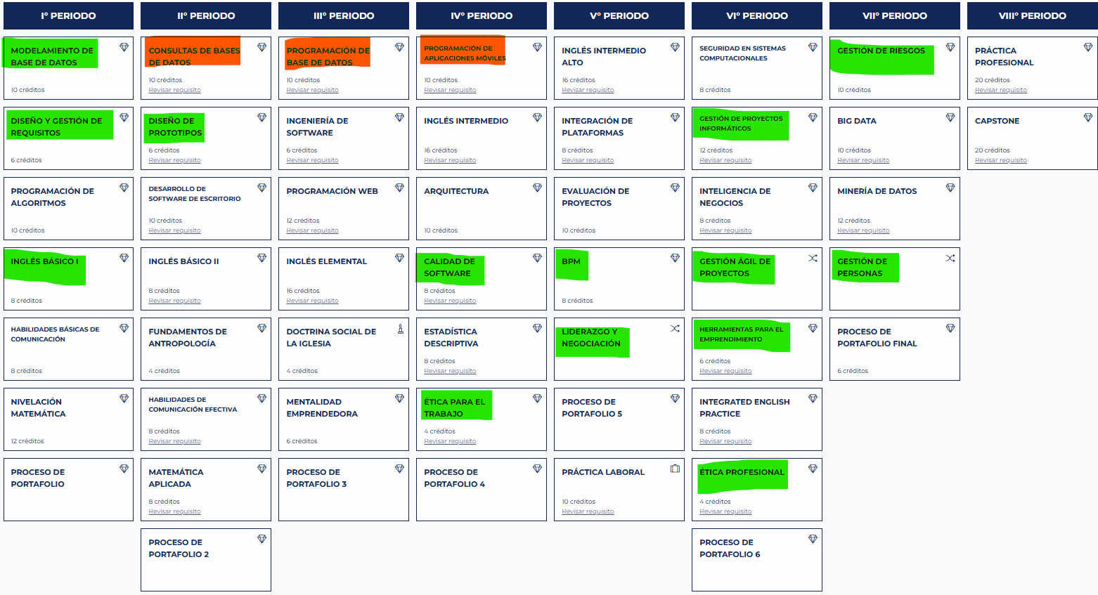

3. A partir de las respuestas anteriores y el perfil de egreso de tu carrera (competencias), responde las siguientes preguntas:
- ¿Cuáles son tus principales intereses profesionales? ¿Hay alguna área de desempeño que te interese más?
- Mis principales intereses profesionales son en el área de gestión y un poco de programación, pero el área de desempeño que mas me interesa es la gestión de proyectos informáticos.

- ¿Cuáles son las principales competencias que se relacionan con tus intereses profesionales? ¿Hay alguna de ellas que sientas que requieres especialmente fortalecer?
- Las competencias que mas se relacionan con mis intereses son las que nos guían y enseñas la gestión de proyectos, siento que necesito fortalecer la mayoría de ellas ya que a veces se me olvidan las cosas.

- ¿Cómo te gustaría que fuera tu escenario laboral en 5 años más? ¿Qué te gustaría estar haciendo?
- Me gustaría que en 5 años mas tenga un trabajo en el área que me gustaría desarrollarme y en un ambiente laboral tranquilo, quizá trabajando desde la casa o en oficina, pero trabajando en lo que me gusta.

4. Finalmente, piensa en el proyecto que desarrollarás en APT y responde a las siguientes preguntas:
- Los Proyectos APT que ya habías diseñado como plan de trabajo en el curso anterior, ¿se relacionan con tus proyecciones profesionales actuales? ¿cuál se relaciona más? ¿Requiere ajuste?
- De los proyectos anteriores casi todos se relacionan con el área que me quiero desarrollar, ya que en todos se requiere de gestionar el proyecto para llevarlo a cabo, yo creo que los ajustes que requiere son un poco más de especificación el los requerimientos y en el alcance.

- Si no hay ninguna que se relacione suficiente:
- ¿Qué área(s) de desempeño y competencias debería abordar este Proyecto APT?
- ¿Qué tipo de proyecto podría ayudarte más en tu desarrollo profesional?
- ¿En qué contexto se debería situar este Proyecto APT?

